**MỤC LỤC**

KIẾN THỨC LÝ THUYẾT 3

1. Tìm hiểu về hệ điều hành Windows dành cho máy chủ 3
2. So sánh máy chủ với máy trạm Windows 3
3. Tìm hiểu về Web Server, FPT Server, Remote Desktop Users 4

BÁO CÁO THỰC HÀNH 5

1. Cài đặt windows server và đổi tên máy trên vmware 5
2. Nâng cấp Server thành Domain Controller 7
3. Cấu hình máy trạm Windows gia nhập vào domain vừa tạo được 10
4. Cài đặt Web Server và FPT Server 12
5. Cài đặt Remote Desktop Users 18

TÀI LIỆU THAM KHẢO 22

# KIẾN THỨC LÝ THUYẾT

# Tìm hiểu về hệ điều hành Windows dành cho máy chủ

Lịch sử phát triển

* Windows server NT, Windows server 2000, Windows server 2003, Windows server 2008, Windows server 2012, Windows server 2016,
* Phiên bản nhất của hệ điều hành này là Window Server 2019 Khái niêm
* Máy chủ là máy tính kết hợp cả thiết bị phần cứng và phần mềm để xử lí công việc khác nhau trong môi trường mạng, được thiết kế phục vụ cho nhiều người dùng, có khả năng chịu lỗi, độ tin cậy cao.
* Windows Server là một nhánh của hệ điều hành máy chủ được sản xuất bởi tập đoàn Microsoft. Phiên bản đầu tiên của Windows server là

Windows server NT ra đời năm 1994, hiện tại đã có phiên bản Windows server 2019

Các phiên bản

* Foundation:
* Standard:
* Enterprise
* Datacenter

Các dịch vụ quan trọng của máy chủ windows

* Miền thư mục động : lưu thông tin người dùng, máy tính và các thiết bị khác trong mạng
* Quản lý DHCP: cho phép máy chủ cấp phát địa chỉ IP cho máy tính và thiết bị dùng DHCP
* Tên miền DNS: phương pháp tiêu chuẩn liên kết các tên và địa chỉ IP  Web: cho phép chia sẻ thông tin trên mạng
* Dịch vụ file: cung cấp công nghệ cho việc quản lý lưu trữ, sao lưu, tên miền, tìm kiếm nhanh và truy nhập của người dùng.
* Dịch vụ ảo hoá: tạo và quản lý máy ảo

# So sánh máy chủ với máy trạm Windows

|  |  |  |
| --- | --- | --- |
| Đặc điểm | Windows Server | Window |
| Kết nối | Không giới hạn kết nối mạng | Kết nối mạng giới hạn (từ |

|  |  |  |
| --- | --- | --- |
|  |  | 10-20 ) |
| Dịch vụ | Windows Server còn được cung  cấp thêm các dịch vụ khác như  DHCP, DNS,  File Server Resource Manager hay File Server  Resource Manager, |  |

|  |  |  |
| --- | --- | --- |
| CPU | CPU trên Windows Server được  phát huy hiệu quả tối đa hơn | Thường chỉ hỗ trợ 1 CPU  vật lí với Win 10 Home |
| Bộ nhớ | Hỗ trợ nhiều phiên bản với các bộ  nhớ khác nhau | Thường hỗ trợ tối đa là 4GB phiên bản x86, và 2TB  phiên bản x64 |

# Tìm hiểu về Web Server, FPT Server, Remote Desktop Users.

Web Server:

* Web server là một chiếc máy tính lớn được kết nối với tập hợp mạng máy tính của người dùng. Cỗ máy tính này chứa toàn bộ dữ liệu của một hoặc nhiều trang web mà nó được giao quyền xử lý. Mỗi web server có một IP

riêng và có khả năng đọc nhiều tập tin như HTML, HTM...

* Web server thường có dung lượng lưu trữ lớn và tốc độ xử lý cao nhằm đảm bảo khả năng lưu trữ và vận hành kho dữ liệu trên internet. Web server hoạt động liên tục nhằm cung cấp dữ liệu xuyên suốt cho mạng lưới máy tính mà nó kết nối.

FPT Server

* Đây là một ứng dụng socket được gọi là Internet Daemon khi nhận được tin nhắn trên cổng nổi tiếng 21. FPT Server được khởi động bởi Internet

Daemon và sau đó giao tiếp trực tiếp với nút từ xa.

* FPT Server thiết lập hai kết nối giữa quy trình máy khách và máy chủ; một kết nối cho thông tin điều khiển (lệnh và phản hồi) và kết nối khác cho dữ liệu được truyền. FPT Server có thể xử lý cả tệp nhị phân và tệp văn bản. Các tập tin có

thể được chuyển theo cả hai hướng.

* Máy khách FTP trên máy chủ từ xa được nhắc nhập thông tin truy cập, chẳng hạn như tên đăng nhập và mật khẩu (nếu được yêu cầu), trên hệ thống từ xa.

Remote Desktop Users

II. Nội dung thực hành

1. Chuẩn bị môi trường

- File cài đặt Windows Serve 2019 định dạng ISO.

- File cài đặt Windows 7 định dạng ISO.

- Phầm mềm máy ảo VMWare WorkStation.

2. Cài đặt Windows Server

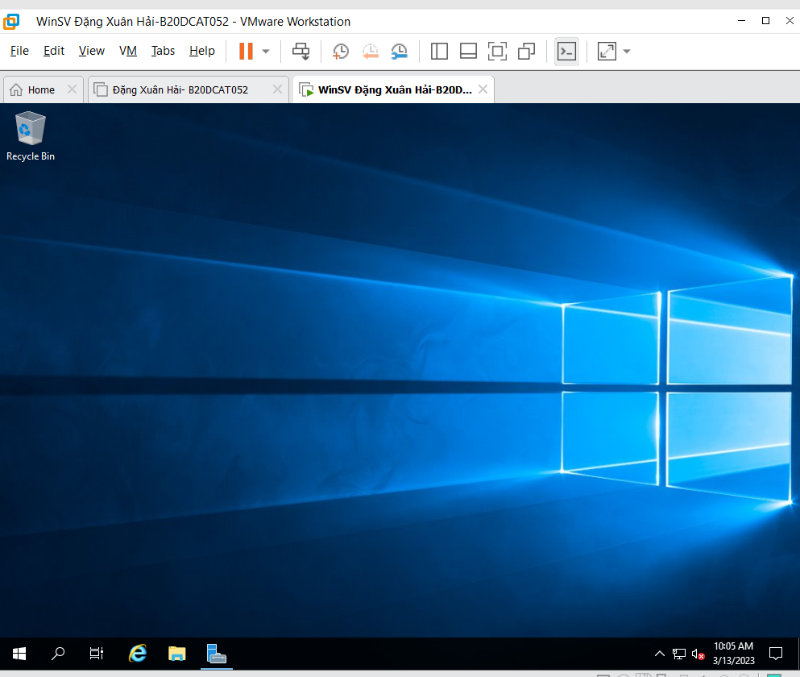co

Hình 4: Giao diện cài đặt thành công Windows Server 2019

3. Nâng cấp Server thành Domain Controller

- Thay đổi tên của máy chủ:

Control Panel -> System and Security -> System -> Advanced System Setting -

> Computer Name -> Change

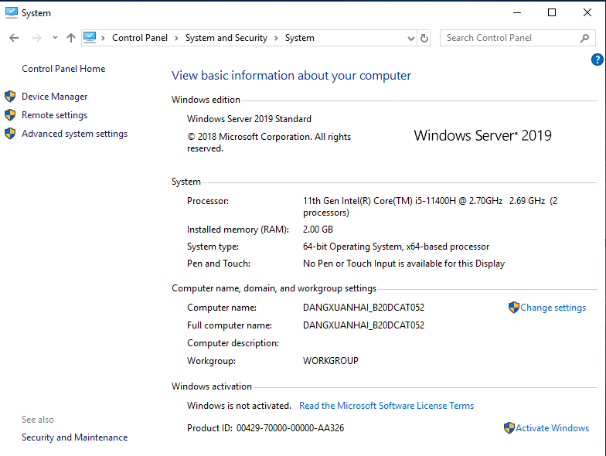

- Thay đổi địa chỉ IPv4 thành 192.168.0.1

Control Panel -> Network and Internet -> Network and Sharing Center ->

Change adapter settings -> Ethernet 0 -> Chuột phải chọn Properties -> IPv4

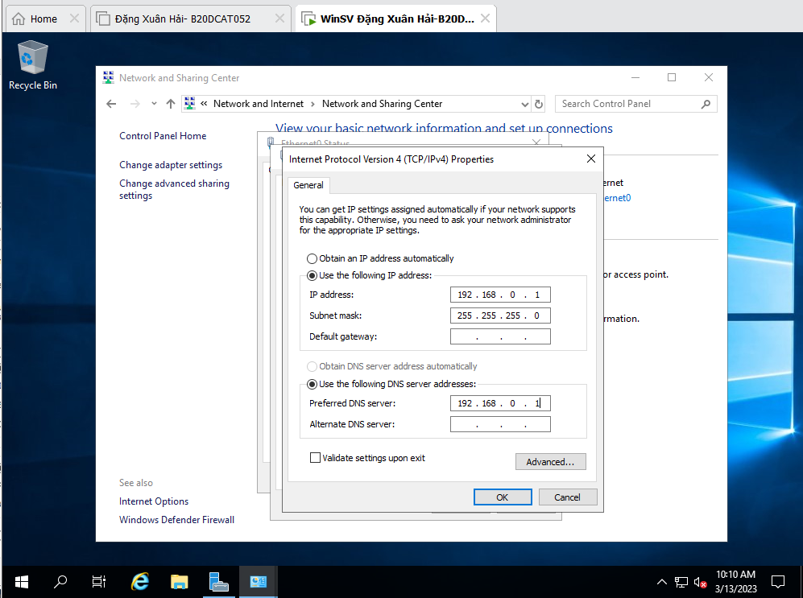

Cài đặt Server Role trong Server Manager

Serve Manager -> Add role and features

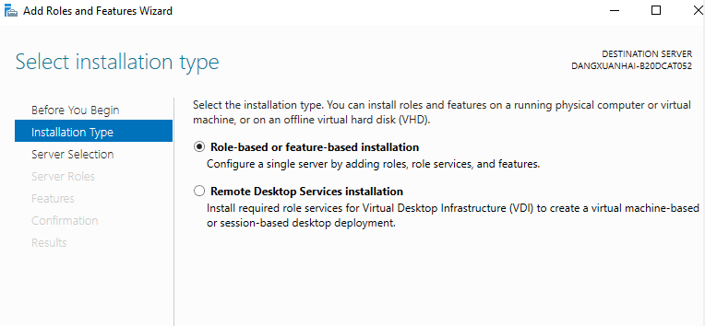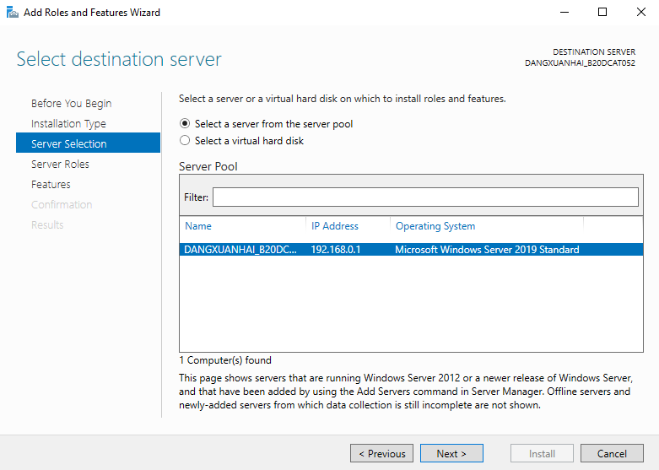

Chọn Active Directory Domain Services

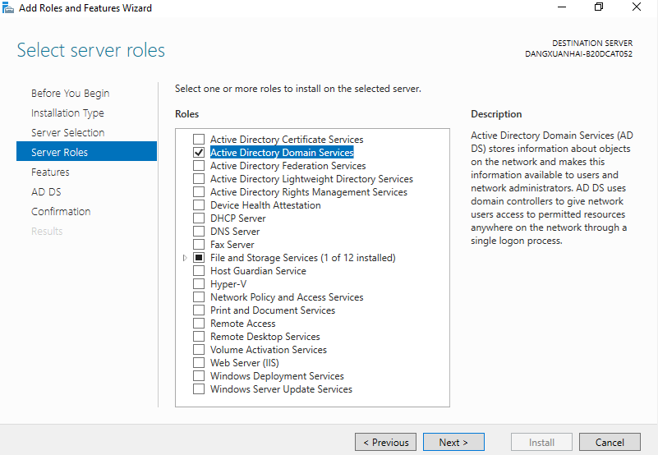

Quá trình cài đặt diễn ra

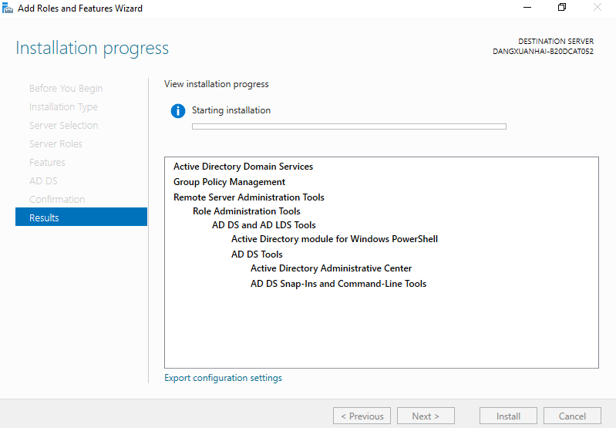

Sau khi cài đặt thành công, chọn Promote this server to a domain controller

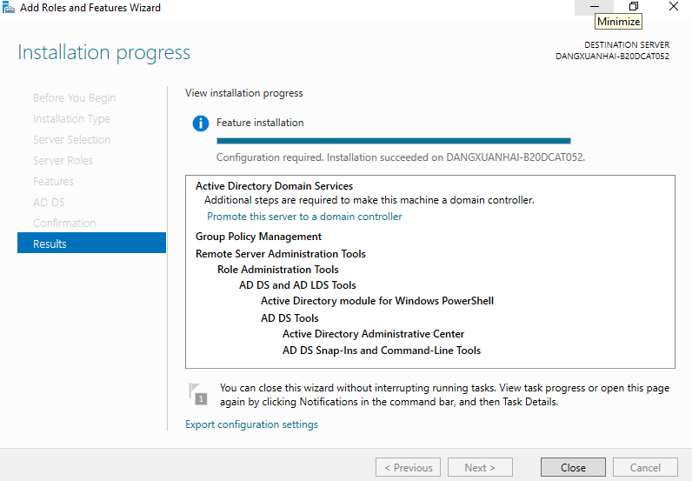

Nâng cấp server thành domain controller

Tại Deployment Configuration -> Add a new forest -> nhập tên miền vào ô

Root domain name

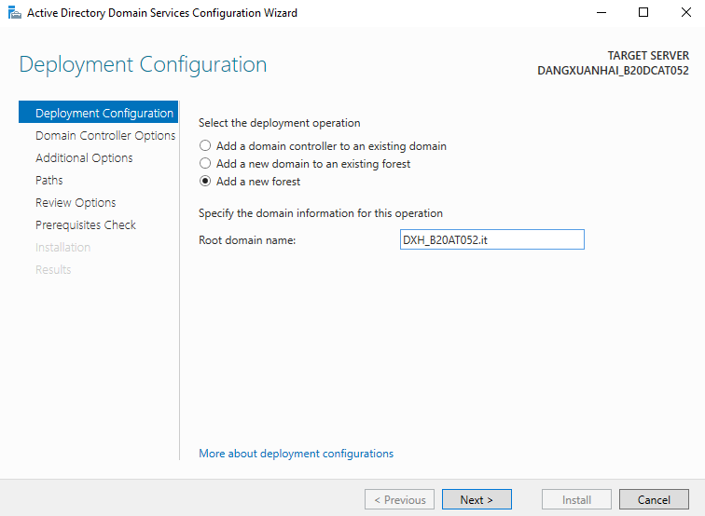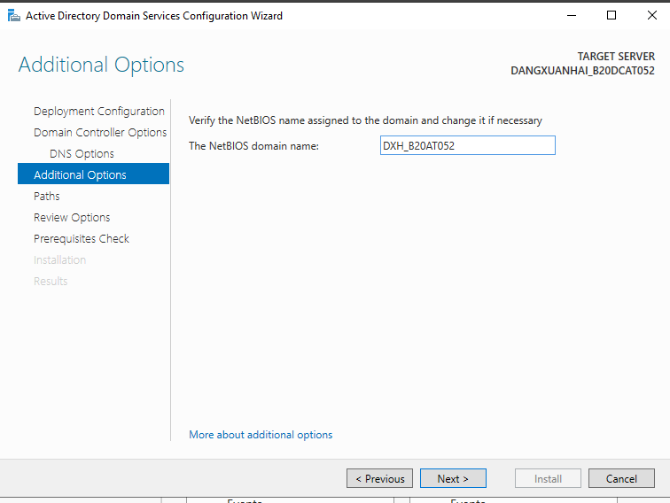

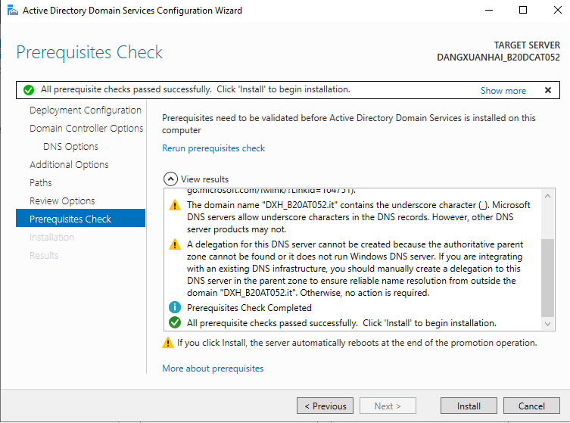

Kiểm tra xem có nâng cấp thành công lên Domain Controller hay không

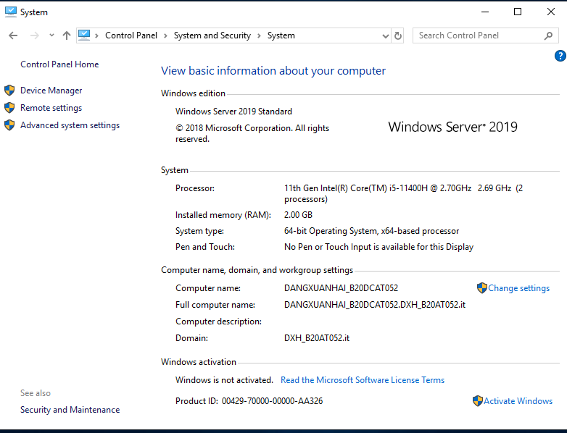

Cấu hình máy trạm gia nhập domain vừa được tạo

Tại máy trạm Windows 7, thay đổi địa chỉ IP như sau:

Control Panel -> Network and Internet -> Network and Sharing Center ->

Change adapter settings -> Ethernet 0 -> Chuột phải chọn Properties -> IPv4

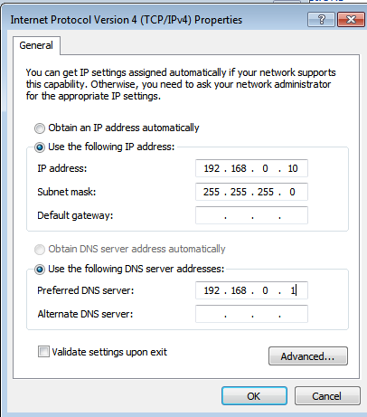

Ping kiểm tra hai máy đã thông nhau hay chưa

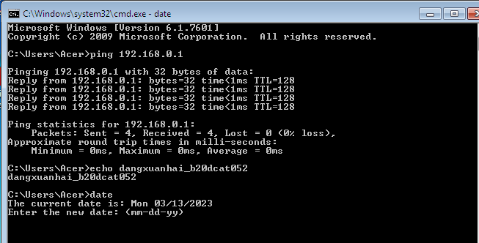

Gia nhập vào domain vừa được tạo: Control Panel -> System and Security ->

System -> Advanced System Setting -> Computer Name -> Change -> tại mục

Domain, nhập domain vừa tạo ở Windows Server

Nhập mật khẩu của tài khoản administrator, sau khi join domain thành công,

tiến hành restart lại.

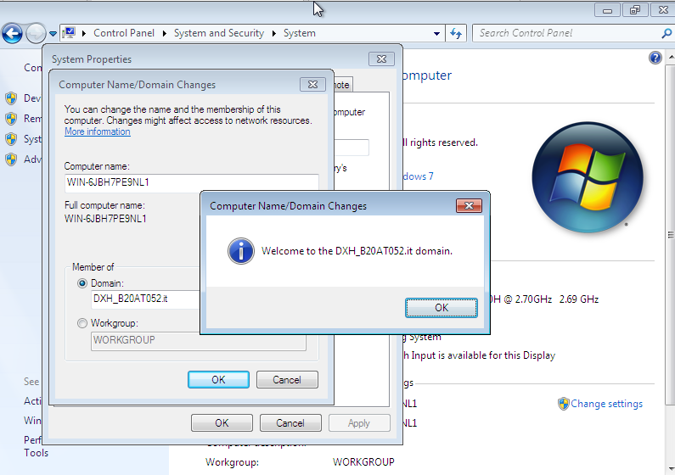

4. Cài đặt Web Server và FTP Server

- Cài đặt Web Server

Server Manager -> Add roles and features -> Tích vào Web Server (IIS)

Chọn Add Features để tiến hành cài đặt

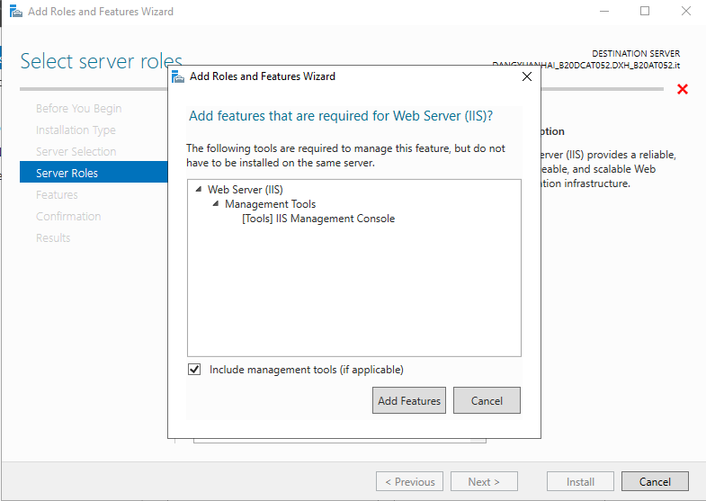

Cài đặt thành công

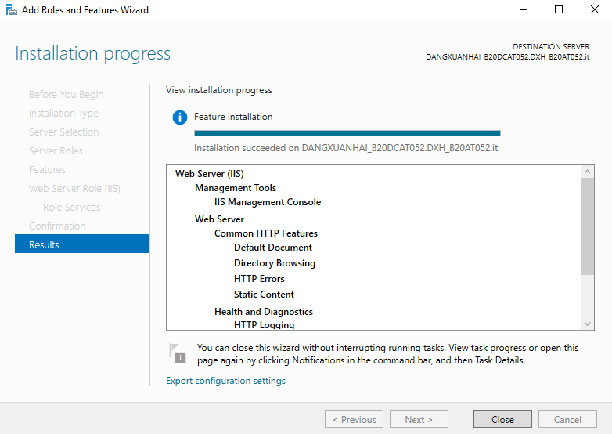

Kiểm tra trên máy trạm Windows 7, gõ địa chỉ IP của máy chủ, nếu cài đặt

thành công thì sẽ có giao diện như sau:

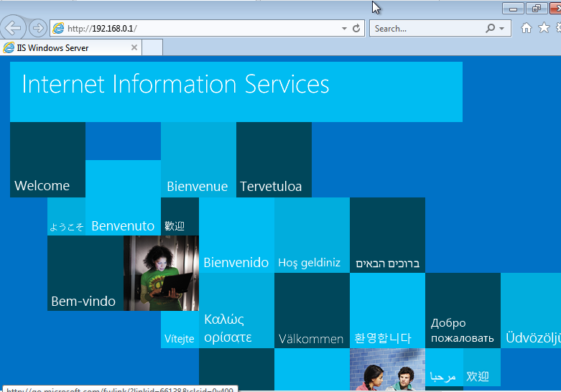

Cấu hình FTP Server

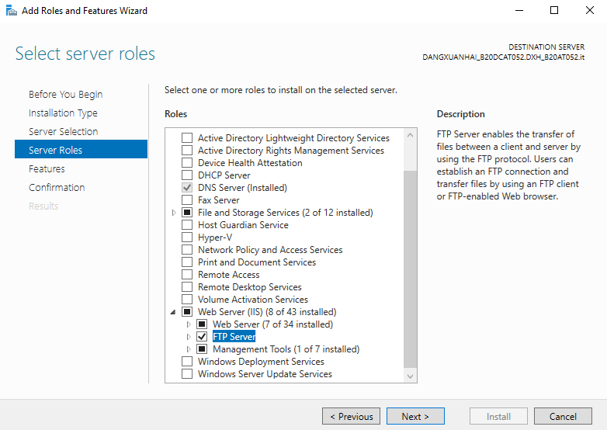

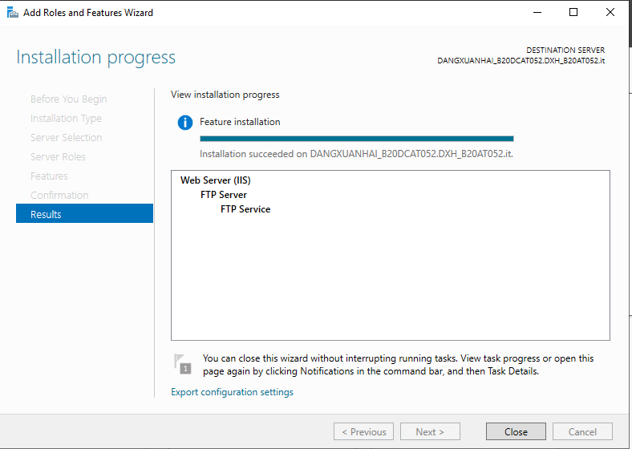

- Cấu hình FPT Server trong mục Tool → Internet Information Services (IIS):

+ Tạo file ftpsharing:

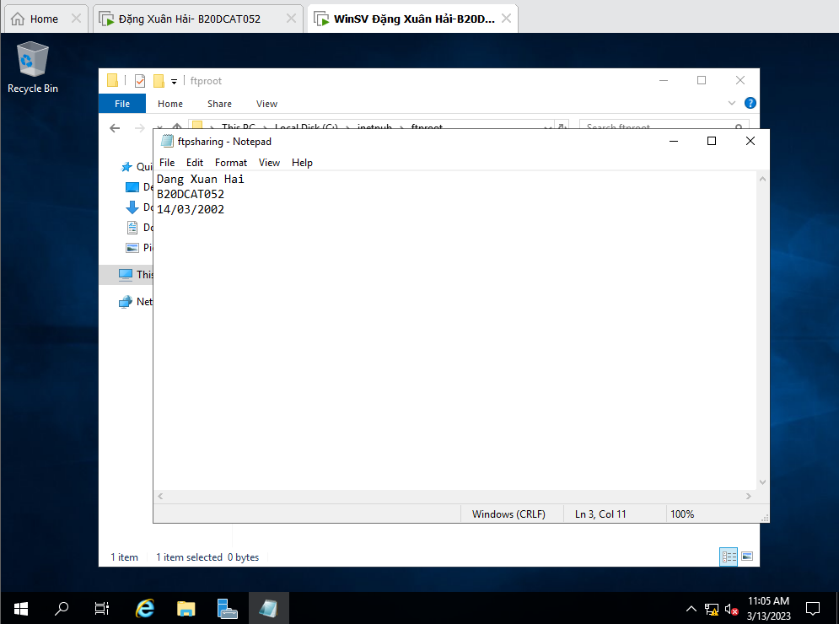

+ Add ftpsite

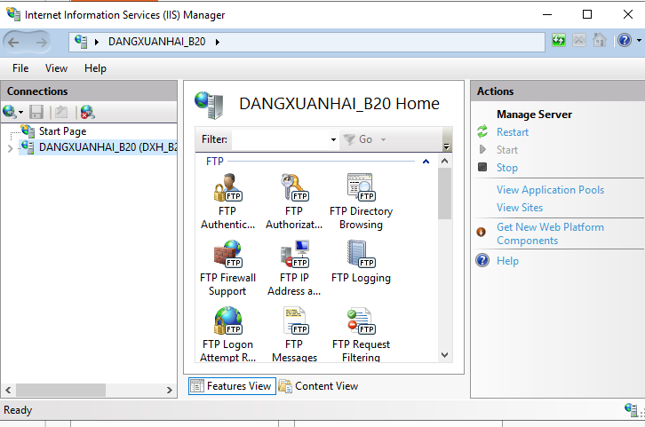

Tạo 1 file text ftpsharing trong thư mục inetpub\ftproof

FTP site name ghi dangxuanhai_b20dcat052, đường dẫn để C:\ inetpub\ftproof

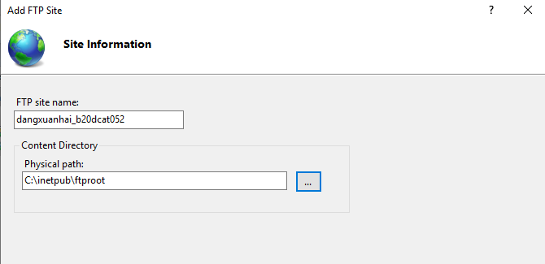

Kiểm tra địa chỉ IP của Windows Server

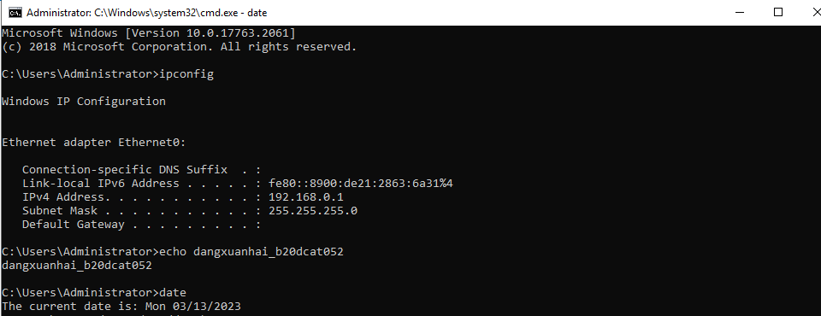

IP Address để IP của Windows Server, chọn NoSSL

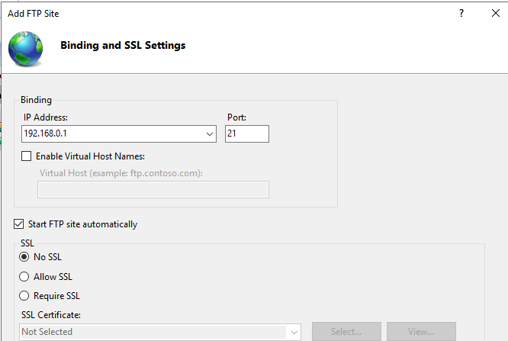

Authentication chọn Anynomous, Authorization chọn All user, Permission

chọn Read

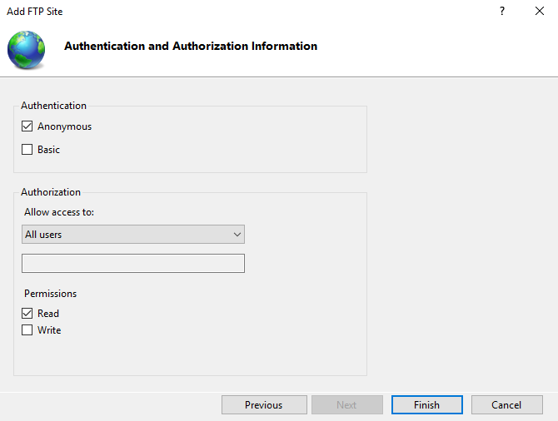

Tại máy trạm Windows 7, mở Internet Explorer, nhập <ftp://192.168.0.1>

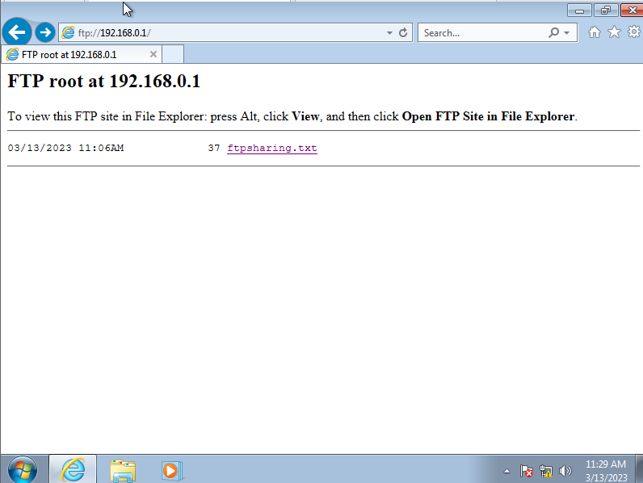

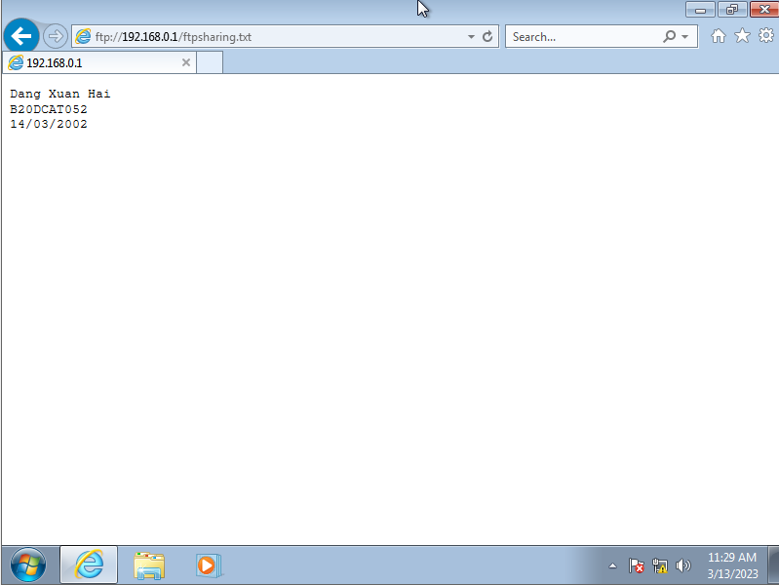

5. Cài đặt Remote Desktop User

Control Panel -> System and Security -> System -> Allow remote access ->

Remote -> Allow remote connections to this computer

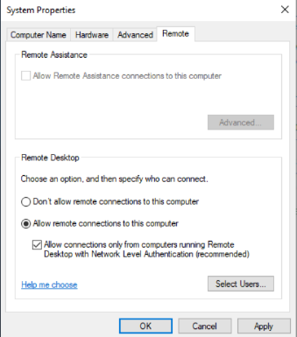

Server Manager -> Local Server -> Kiểm tra Remote Desktop đã Enable chưa

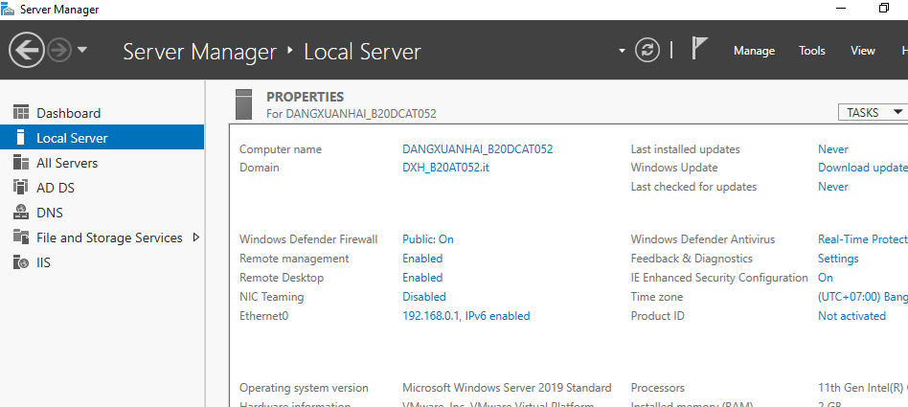

Ở máy trạm windows 7, mở phần mềm Remote Desktop Connection, nhập địa

chỉ IP của máy Windows Server

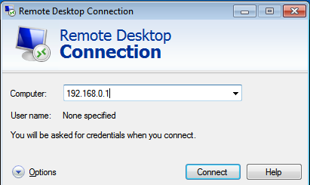

Nhập tài khoản/ mật khẩu

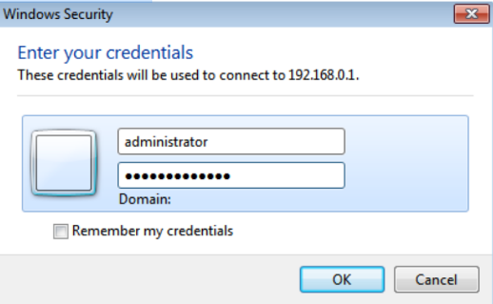

Kết nối thành công

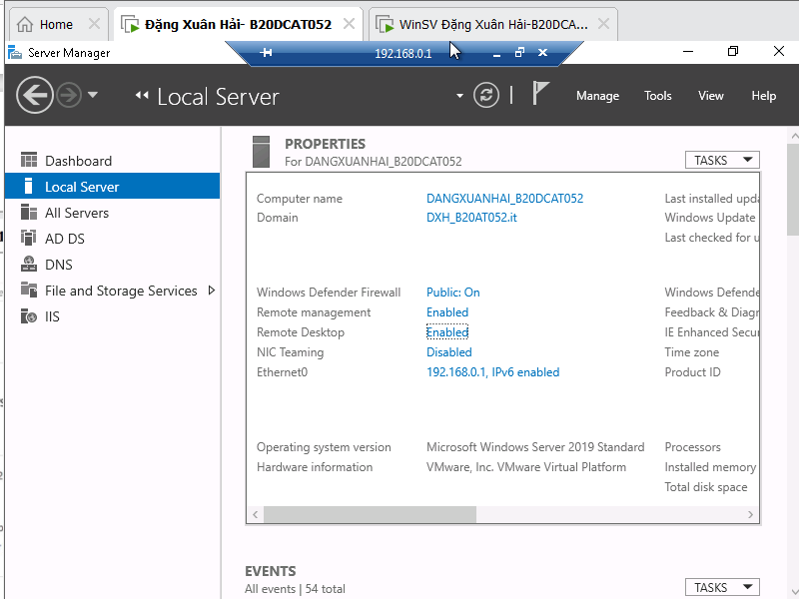

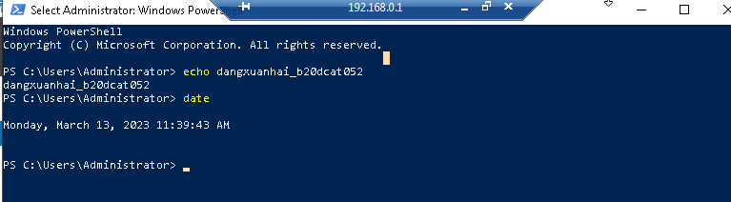

6. Cài đặt PsTool

-- Tải công cụ PSTools. Giải nén trong máy trạm Window

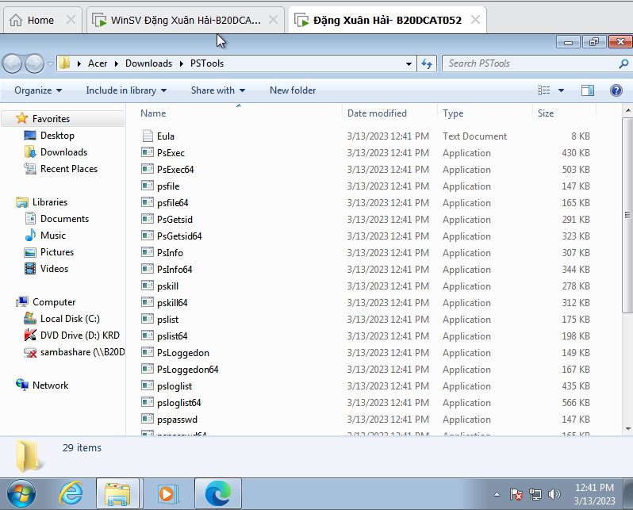

Trong mục Network and Sharing, turn on tấy cả các mục ở cả máy trạm và máy

chủ

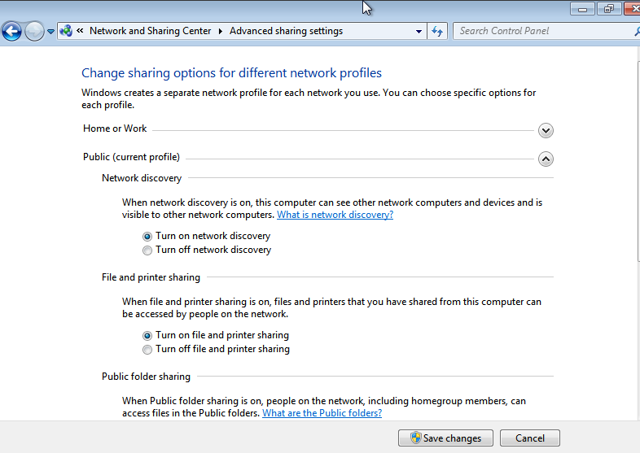

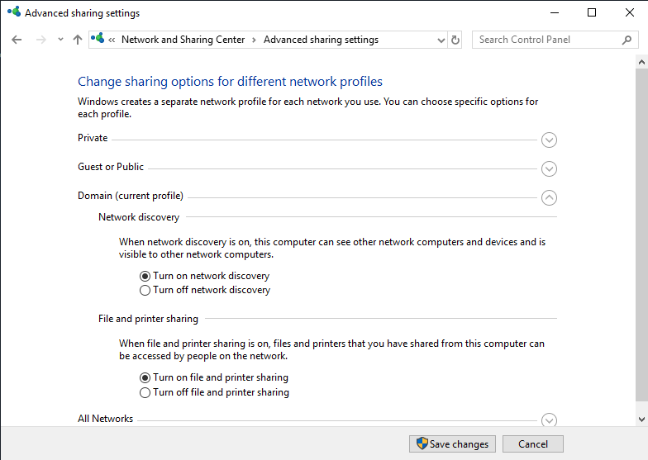

- Tại máy trạm Windows 7, mở cmd nhập

C: \PsExec \\<IP máy server> –u <tên máy server> –p <mật khẩu>

